Мишурина Наталья Кузьминична –учитель начальных классов МБОУСОШ№2 , победитель муниципального этапа Всероссийского конкурса «Учитель года -2019», неоднократный победитель муниципального этапа конкурса методических разработок «Мой лучший урок»,
Образование: среднее специальное
Педагогический стаж: 32 год35 лета
Квалификационная категория: высшая
Увлечения: рукоделие, поэзия, рисование
Отличительная черта как педагога: творчество, умение достигать поставленных целей Считает, что главная задача педагога-наставника – это обучение и помощь молодому педагогу в его профессиональной самореализации.
Педагогом-наставником стала, потому что стремится передать свои знания, умения и навыки молодым педагогам.
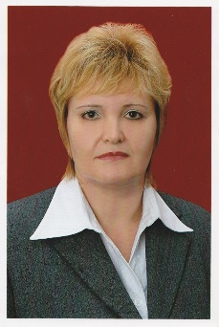Божко Анна Анатольевна – учитель начальных классов МБОУСОШ№2,лауреатрегионального этапа конкурса «Учитель здоровья России» (2016 г.), победитель муниципального этапа Всероссийского конкурса «Учитель здоровья» ( 2016 г), победитель районного конкурса на лучший воспитательный проект (2020 г.) , победитель конкурса лучших учителей России (2020 г.)
Образование: среднее специальное
Педагогический стаж:26 лет
Квалификационная категория: высшая
Увлечения: цветоводство, путешествия
Отличительная черта как педагога: ответственность, терпеливость и целеустремлѐнность Считает, что главная задача педагога-наставника - способствовать становлению профессионализма молодого педагога в любой сфере практической деятельности; оказание ему профессиональной помощи и поддержки.
Педагогом-наставником стала, потому что движение в одном направлении с молодым педагогом позволяет увидеть и наметить новые перспективы в сфере педагогической деятельности; позволяет ощутить свой вклад в систему профессиональной адаптации педагога.
Метелева Елена Леонтьевна - учитель русского языка и литературы МБОУ СОШ №2, победитель муниципального этапа Всероссийского конкурса «Учитель года» , победитель дистанционного международного конкурса «Грани педагогики»; лауреат дистанционного всероссийского педагогического конкурса «Калейдоскоп средств, методов и форм» ; призер международного педагогического конкурса «Образовательный ресурс» ; призер международного педагогического конкурса «Новаторство и традиции»
Образование: высшее
Педагогический стаж:26 лет
Квалификационная категория: высшая
Увлечения: кулинария, садоводство
Отличительная черта как педагога: любовь к детям, ответственность Считает, что главная задача педагога-наставника помочь молодому учителю реализовать себя, развить личностные качества, коммуникативные и управленческие умения.
Педагогом-наставником стала, потому что хочет помочь молодому специалисту раскрыть свой профессиональный потенциал, быстрее и эффективнее освоить основы профессионального мастерства.

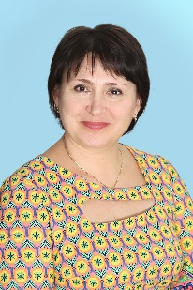Умранова Зухра Рустамовна, учитель английского языка МБОУСОШ№2, победитель Всероссийского онлайн-конкурса « ПросвеТеаm», лауреат 5 Международной онлайн- олимпиады для преподавателей от Skyeng и Skysmart”, неоднократный призер и победитель муниципального этапа конкурса методических разработок «Мой лучший урок»
Образование: высшее
Педагогический стаж: 34 года
Квалификационная категория: высшая
Увлечения: чтение иностранной литературы, путешествия
Отличительная черта как педагога: эмоциональная устойчивость, чуткость и отзывчивость. Считает, что главная задача педагога-наставника заключается в планировании первых шагов карьеры молодого педагога.
Педагогом-наставником стала, потому что имеет желание, способность и готовность делиться профессиональным опытом.
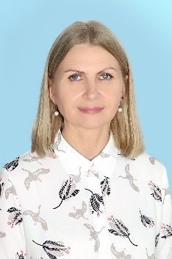КондратоваОксана Григорьевна, учитель немецкого языка МБОУСОШ№2 участник муниципального профессионального конкура «Лучший педагог-наставник – 2017».
Образование: высшее
Педагогический стаж: 14 лет
Увлечения: музыка, художественная литература
Отличительная черта как педагога: любовь к детям Считает, что главная задача педагога-наставника помочь молодому педагогу полюбить свою профессию.
Педагогом-наставником стала, потому что есть желание поделиться опытом.

